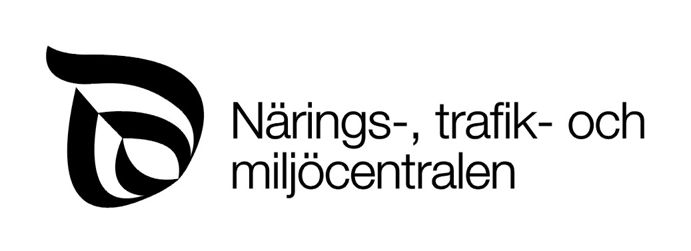 |  | SÖKANDENS ANMÄLAN OM ÅTERKALLANDE AV STÖDBESLUT / ANHÄNGIGGJORD STÖDANSÖKAN
 | Närings-, trafik- och miljöcentralen

ELY-centralen fyller i
Dnr
Ansökan anhängiggjorts, datum
Stödbeslutets administrativa nummer

Sökandens namn
Utdelningsadress | Postnummer och postanstalt
Investering för vilken stöd har sökts

Jag meddelar att jag avstår från det beviljade finansieringsstödet / återtar ansökan om finansieringsstöd för den ovan nämnda investeringen.

Ort och tid | Underskrifter och namnförtydligande *
* I fråga om samfund fastställs undertecknaren i enlighet med den gällande namnteckningsrätten.

